Урок по теме «Исследование функции элементарными способами»
В курсе алгебры и начала математического анализа, изучаемого на уровне СОО, понятие «функция» является центральным, стержневым. Это отражено и в ФРП СОО «Математика (углубленный уровень)», составленной по обновленным ФГОС СОО: «Содержательно-методическая линия «Функции и графики» тесно переплетается с другими линиями учебного курса, поскольку в каком-то смысле задаёт последовательность изучения материала. … При этом большое внимание уделяется формированию умения выражать формулами зависимости между различными величинами, исследовать полученные функции, строить их графики.» В тематическом планировании раздел «Функции и графики» стоит вторым по счету, в поурочном планировании уроки «Элементарное исследование и построение графиков этих функций» являются 31 и 32 по счету, поэтому в календарном планировании они выпадают на конец октября.
Автор: В. Н. Пахомова, учитель математики МОУ «СОШ № 23» г. Воркуты
Класс: 10А с углубленным уровнем изучения математики
Тип урока: комплексное применение знаний (урок закрепления)
Цель урока: организовать деятельность учащихся на закрепление и самопроверку знаний по теме «Свойства функции»
Задачи урока (непосредственно вытекают из планируемых результатов, отраженных в ФРП СОО):
Воспитательные:
- формирование гражданской позиции обучающегося как активного и ответственного члена российского общества;
- формирование осознанного выбора будущей профессии;
- формирование готовности осуществлять проектную и исследовательскую деятельность индивидуально и в группе.
Развивающие:
- формирование умения выстраивать аргументацию, приводить примеры и контрпримеры, обосновывать собственные суждения и выводы;
- формирование умения выбирать способ решения учебной задачи (сравнивать несколько вариантов решения, выбирать наиболее подходящий с учётом самостоятельно выделенных критериев);
- формирование умения проводить самостоятельно спланированный эксперимент, исследование по установлению особенностей математического объекта;
- формирование умения выбирать информацию из источников различных типов, анализировать, систематизировать и интерпретировать информацию различных видов и форм представления;
- формирование функциональной грамотности, в том числе математической;
- совершенствование навыков целеполагания;
- совершенствование навыков самооценки (владеть навыками познавательной рефлексии как осознания совершаемых действий и мыслительных процессов, их результатов, владеть способами самопроверки, самоконтроля процесса и результата решения математической задачи; оценивать соответствие результата цели и условиям, объяснять причины достижения или недостижения результатов деятельности, находить ошибку, давать оценку приобретённому опыту);
- совершенствование коммуникативных навыков (воспринимать и формулировать суждения в соответствии с условиями и целями общения, ясно, точно, грамотно выражать свою точку зрения в устных и письменных текстах, давать пояснения по ходу решения задачи, комментировать полученный результат; представлять результаты решения задачи, эксперимента, исследования, проекта, самостоятельно выбирать формат выступления с учётом задач презентации и особенностей аудитории; участвовать в групповых формах работы (обсуждения, обмен мнений, «мозговые штурмы» и иные), выполнять свою часть работы и координировать свои действия с другими членами команды, оценивать качество своего вклада в общий продукт по критериям, сформулированным участниками взаимодействия);
- совершенствование ИКТ – компетенций.
Образовательные:
- формирование умения свободно оперировать понятиями: функция, способы задания функции, график функции, область определения и множество значений функции, нули функции, промежутки знакопостоянства; чётные и нечётные функции, промежутки монотонности функции;
- формирование целостного понимания роли понятия «функция» в математике и реальной жизни;
- создание ситуации для закрепления знаний по теме урока;
Творческое домашнее задание к уроку:
1) Класс разбивается на пять групп по 4 – 5 человек следующим образом: учитель называет пять человек (показавших хорошее знание предмета на предыдущих уроках), которые становятся руководителями группы; эти учащиеся поочередно набирают себе команду.
Задание: составить презентацию по изученным свойствам функций (по каждому свойству обязательно должны быть определение и примеры)
Оценивание вклада каждого учащегося совершается в группе во время урока. Учитель выставляет общую отметку за домашнее задание каждому, проверяя корректность и правильность презентации (оценивается математическая составляющая). Оформление презентации оценивается учителем устно.
2) Индивидуальное задание (выполняется по желанию учащегося): сделать краткое сообщение о профессии «математик – аналитик», этапы доклада – чем занимается, что должен знать, в каких ВУЗах можно получить профессию, востребованность на рынке труда, зарплата.
Используемое оборудование:
- интерактивная доска,
- документ – камера,
- презентация к уроку в программе PowerPoint,
- листы самооценки,
- карточки с названиями свойств функции,
- презентации учащихся с домашним заданием,
- заранее на доске изображенная система координат.
Планируемые результаты:
Личностные.
- сформированность гражданской позиции обучающегося как активного и ответственного члена российского общества;
- сформированность осознанного выбора будущей профессии;
- сформированность готовности осуществлять проектную и исследовательскую деятельность индивидуально и в группе.
Метапредметные.
- сформированность познавательных УУД: выстраивать аргументацию, приводить примеры и контрпримеры, обосновывать собственные суждения и выводы; выбирать способ решения учебной задачи (сравнивать несколько вариантов решения, выбирать наиболее подходящий с учётом самостоятельно выделенных критериев); проводить самостоятельно спланированный эксперимент, исследование по установлению особенностей математического объекта; выбирать информацию из источников различных типов, анализировать, систематизировать и интерпретировать информацию различных видов и форм представления;
- сформированность коммуникативных УУД: воспринимать и формулировать суждения в соответствии с условиями и целями общения, ясно, точно, грамотно выражать свою точку зрения в устных и письменных текстах, давать пояснения по ходу решения задачи, комментировать полученный результат; представлять результаты решения задачи, эксперимента, исследования, проекта, самостоятельно выбирать формат выступления с учётом задач презентации и особенностей аудитории; участвовать в групповых формах работы (обсуждения, обмен мнений, «мозговые штурмы» и иные), выполнять свою часть работы и координировать свои действия с другими членами команды, оценивать качество своего вклада в общий продукт по критериям, сформулированным участниками взаимодействия;
- сформированность регулятивных УУД: владеть навыками познавательной рефлексии как осознания совершаемых действий и мыслительных процессов, их результатов, владеть способами самопроверки, самоконтроля процесса и результата решения математической задачи; оценивать соответствие результата цели и условиям, объяснять причины достижения или недостижения результатов деятельности, находить ошибку, давать оценку приобретённому опыту.
Предметные.
- сформированность умения свободно оперировать понятиями: функция, способы задания функции, график функции, область определения и множество значений функции, нули функции, промежутки знакопостоянства; чётные и нечётные функции, промежутки монотонности функции;
- формирование целостного понимания роли понятия «функция» в математике и реальной жизни;

План урока
Урок комплексного применения знаний (урок закрепления)
- Организационный момент. Мотивация к учебной деятельности
- Актуализация знаний
- Постановка цели (целеполагание).
- Закрепление знаний
  - Первичное закрепление (выполнение заданий, коррекция выявленных затруднений).
  - Творческое закрепление (выполнение заданий, коррекция выявленных затруднений).
- Рефлексия деятельности на уроке. Контроль.
- Информация о домашнем задании. Инструкция по выполнению.
- Заключение

Ход урока.
Оформление  доски | Действия учителя | Действия учащихся | Задачи этапа
1. Организационный момент. Мотивация 1.
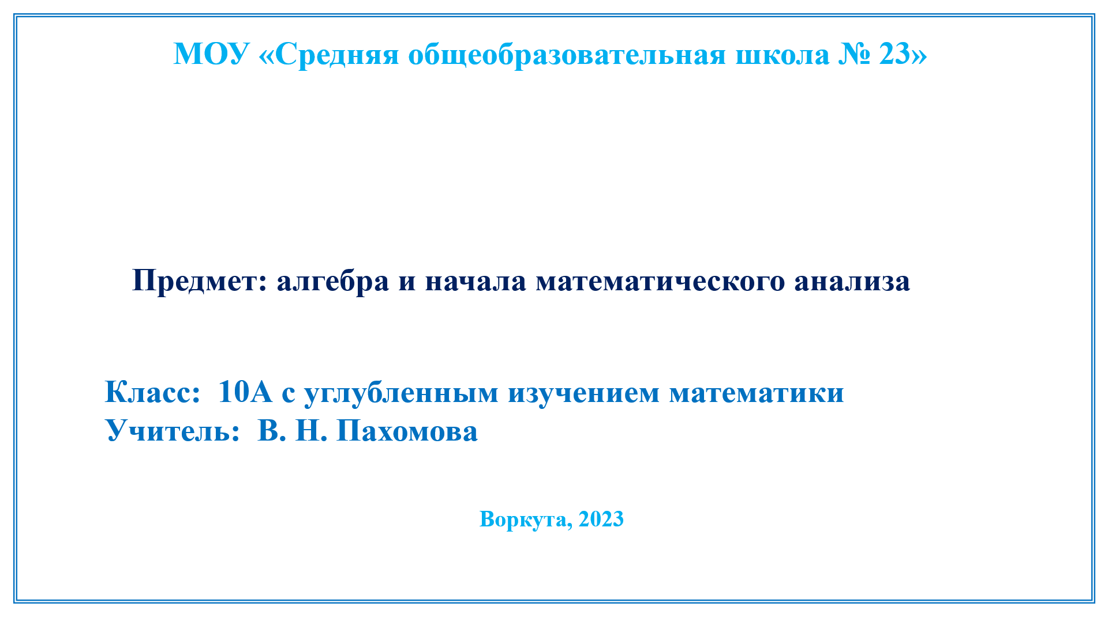 | - Приветствие.  - Хочу начать урок с высказывания одного из величайших математиков конца 19 – начала 20 века Анри Пуанкаре.  Это высказывание, на мой взгляд, непосредственно связано с темой нашего урока. И в конце урока мы обсудим, каким образом. | Внимательно слушают | Создание мотивации на активную работу на уроке
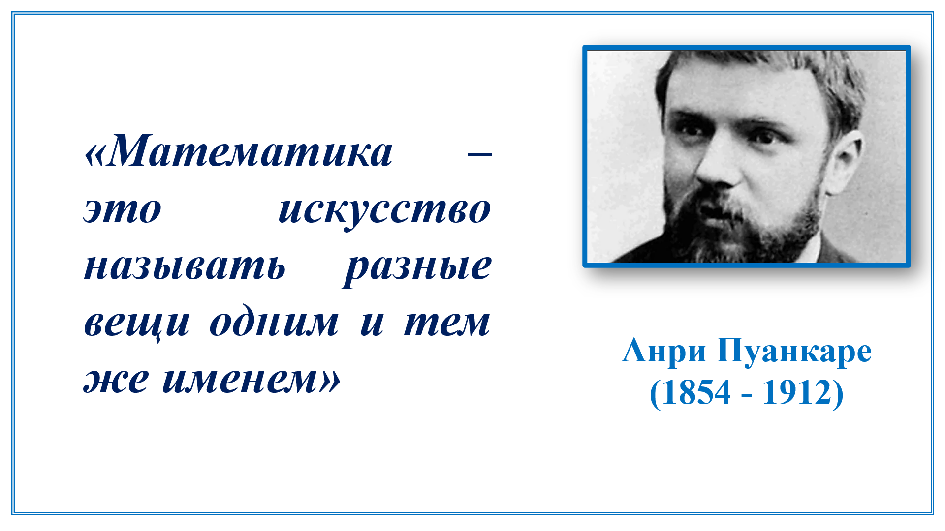 | Читает высказывание.  - Кстати, гипотезу, которую сформулировал Пуанкаре, пытались доказать на протяжении почти ста лет. И только наш соотечественник Григорий Перельман смог это сделать. Теперь она называется теоремой Пуанкаре – Перельмана. | Внимательно слушают | Формирование гражданской позиции обучающегося как активного и ответственного члена российского общества
2. Актуализация знаний.
 | - А сейчас напомните мне, над каким математическим понятием мы работаем уже несколько уроков. | Функция | Акцентирование внимания учащегося на собственные знания по пройденной теме, активизирование памяти
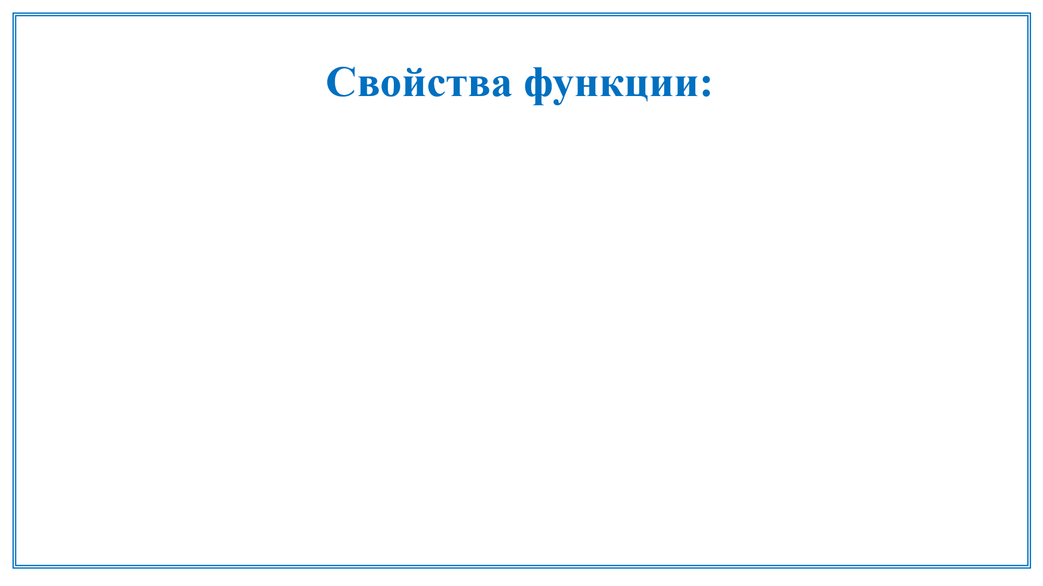 | - Верно. Функция и ее свойства. Сейчас про себя проговорите свойства функции, которые вы изучили. 5 свойств. | Проговаривают про себя.
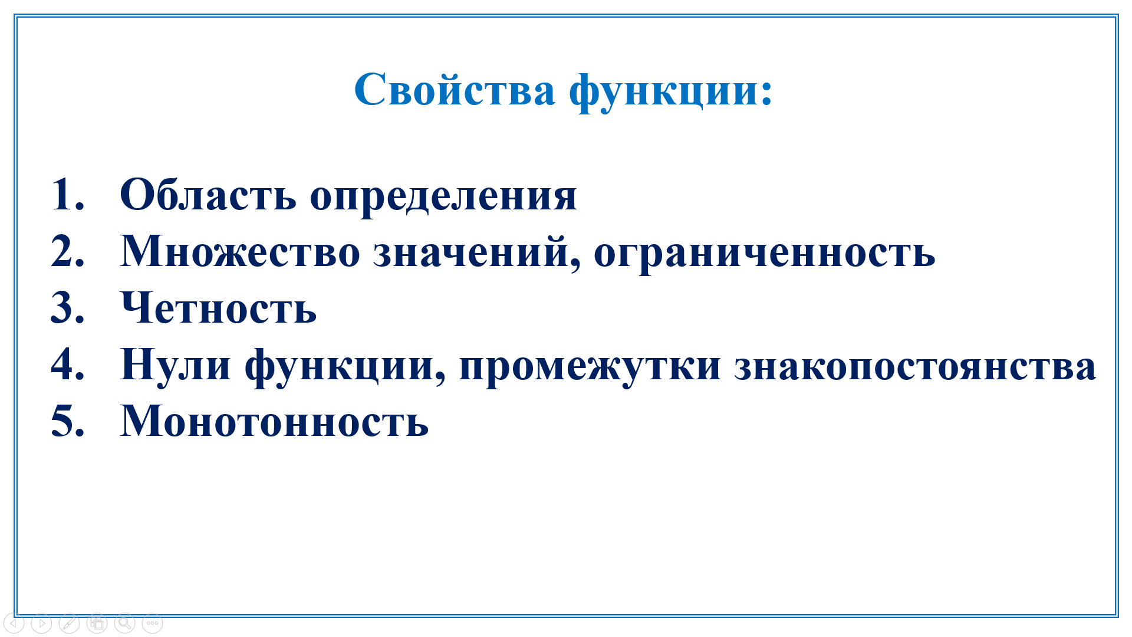 | - Проверьте себя.
3. Целеполагание
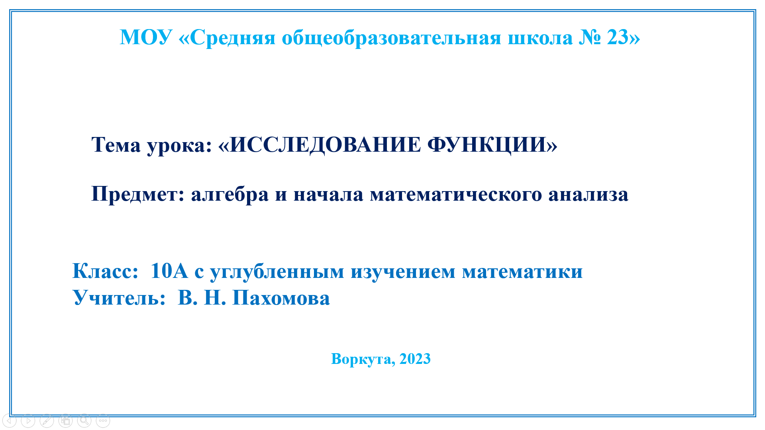 | - На протяжении нескольких уроков вы учились определять свойства функции аналитически и по графику. Это называется исследованием функции.  - Запишите тему урока | - Записывают в тетрадь тему урока | Совершенствование навыков целеполагания
 | Какую цель на уроке вы себе поставите? | Закрепить, повторить знания по исследованию функции
Мотивация 2
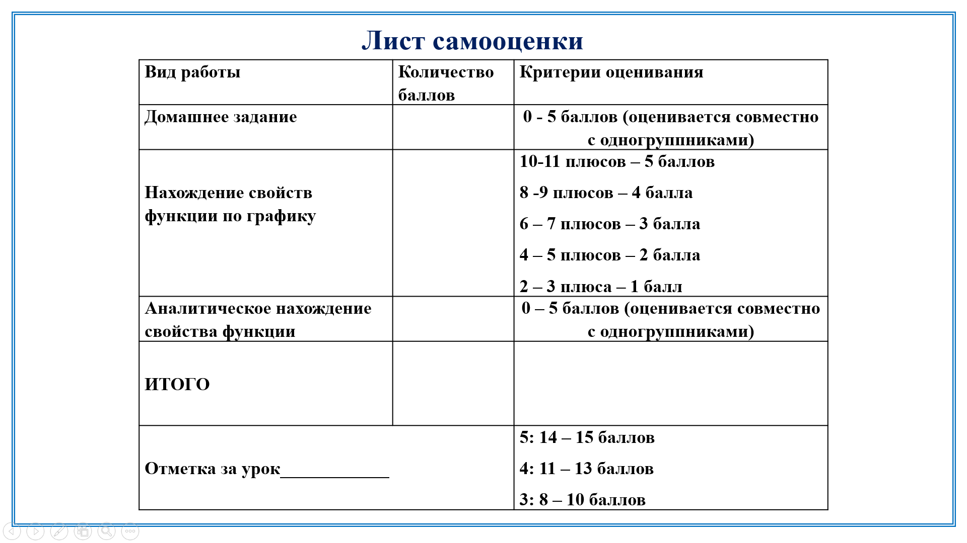 | -Оценивать свою деятельность и продуктивность в течение урока вам поможет лист самооценки, который лежит у вас на столе. | Знакомятся с листом самооценки. Задают вопросы для уточнения. | Совершенствование навыков самооценки
4.1 Закрепление изученного материала (исследование графика функции)
 | - Сейчас вам предстоит закрепить умения работать с графиком функции.  Каждый отвечает на вопрос письменно в тетради.  Затем я сразу показываю правильный ответ.  Вы оцениваете свой ответ, обращая внимание на его правильную запись. Только плюс или минус (прием «Знаю – не знаю»).  Готовы?  Поставьте в тетради № 1. | Сосредотачивают внимание на доске | Создание ситуации для закрепления знаний по теме «Исследование функции по графику»  Формирование целостного понимания роли понятия «функция» в математике и реальной жизни
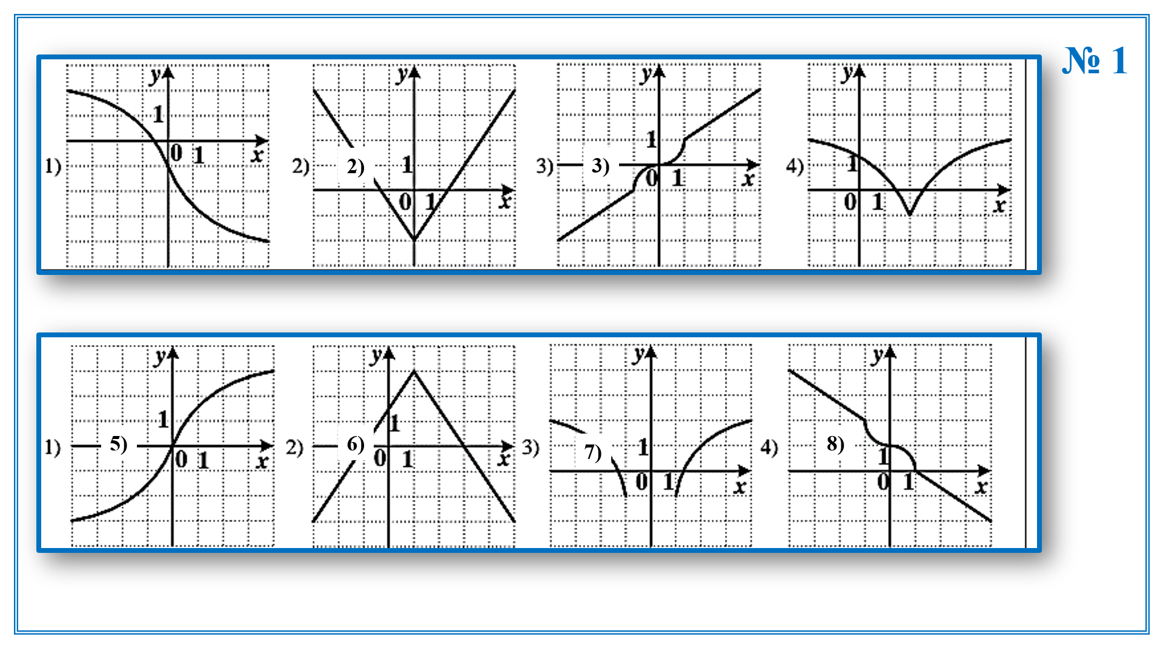 | № 1. В первой строке запишите номера рисунков, на которых изображены графики четных функций, во второй строке – нечетных. | Выполняют задание
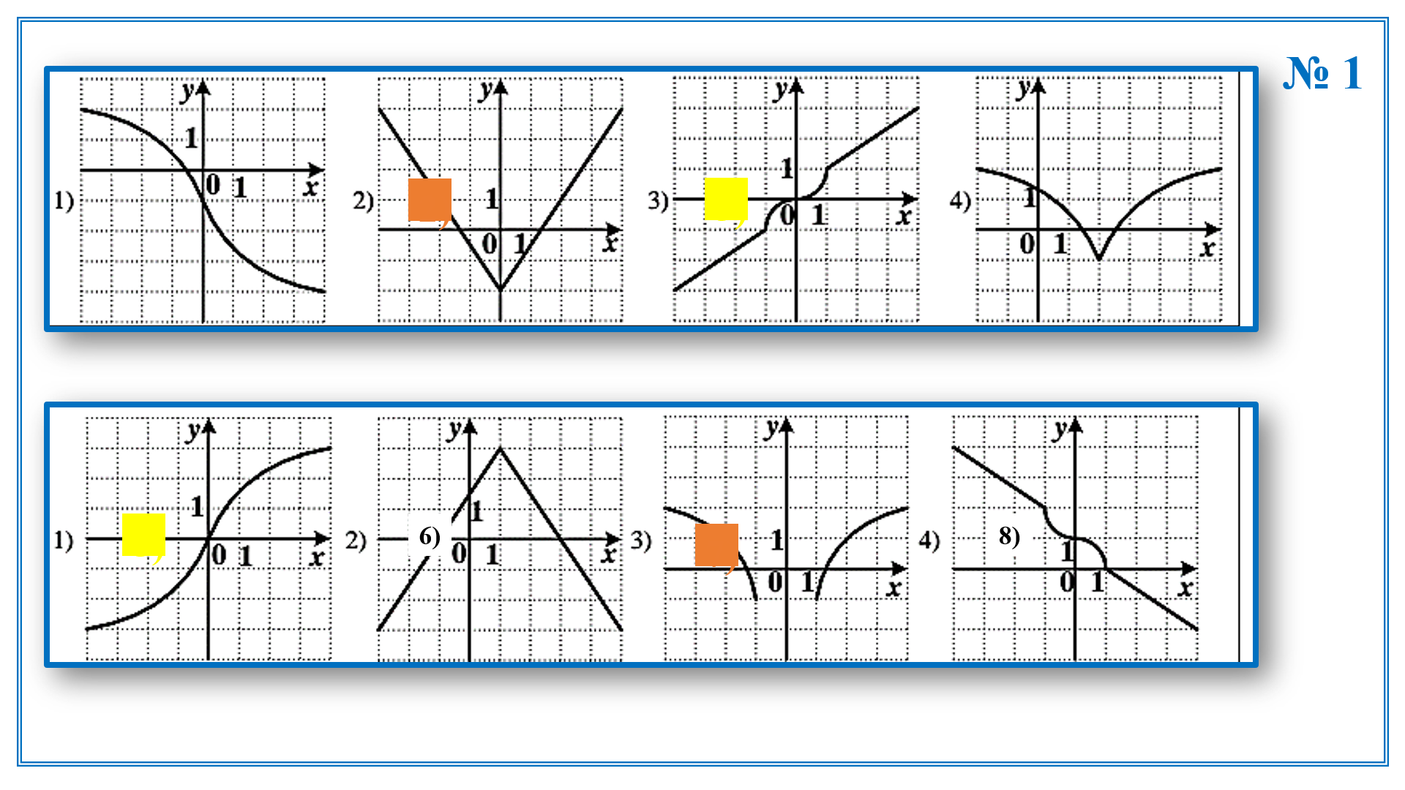 | № 1. Проверьте себя и оцените. | Проверяют свой ответ, ставят знак «+» или «-»
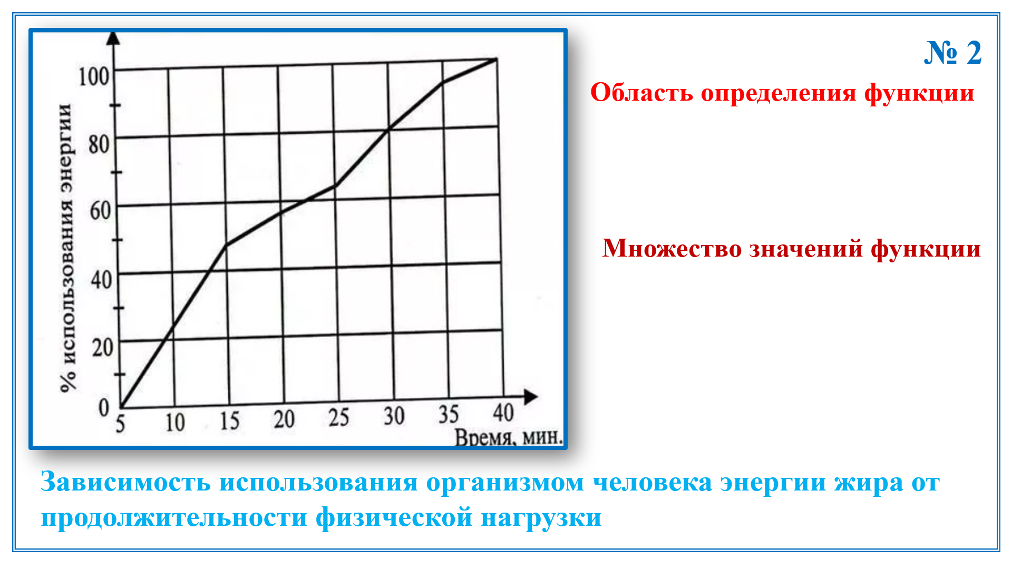 | № 2. Найдите область определения и множество значений функции | Выполняют задание
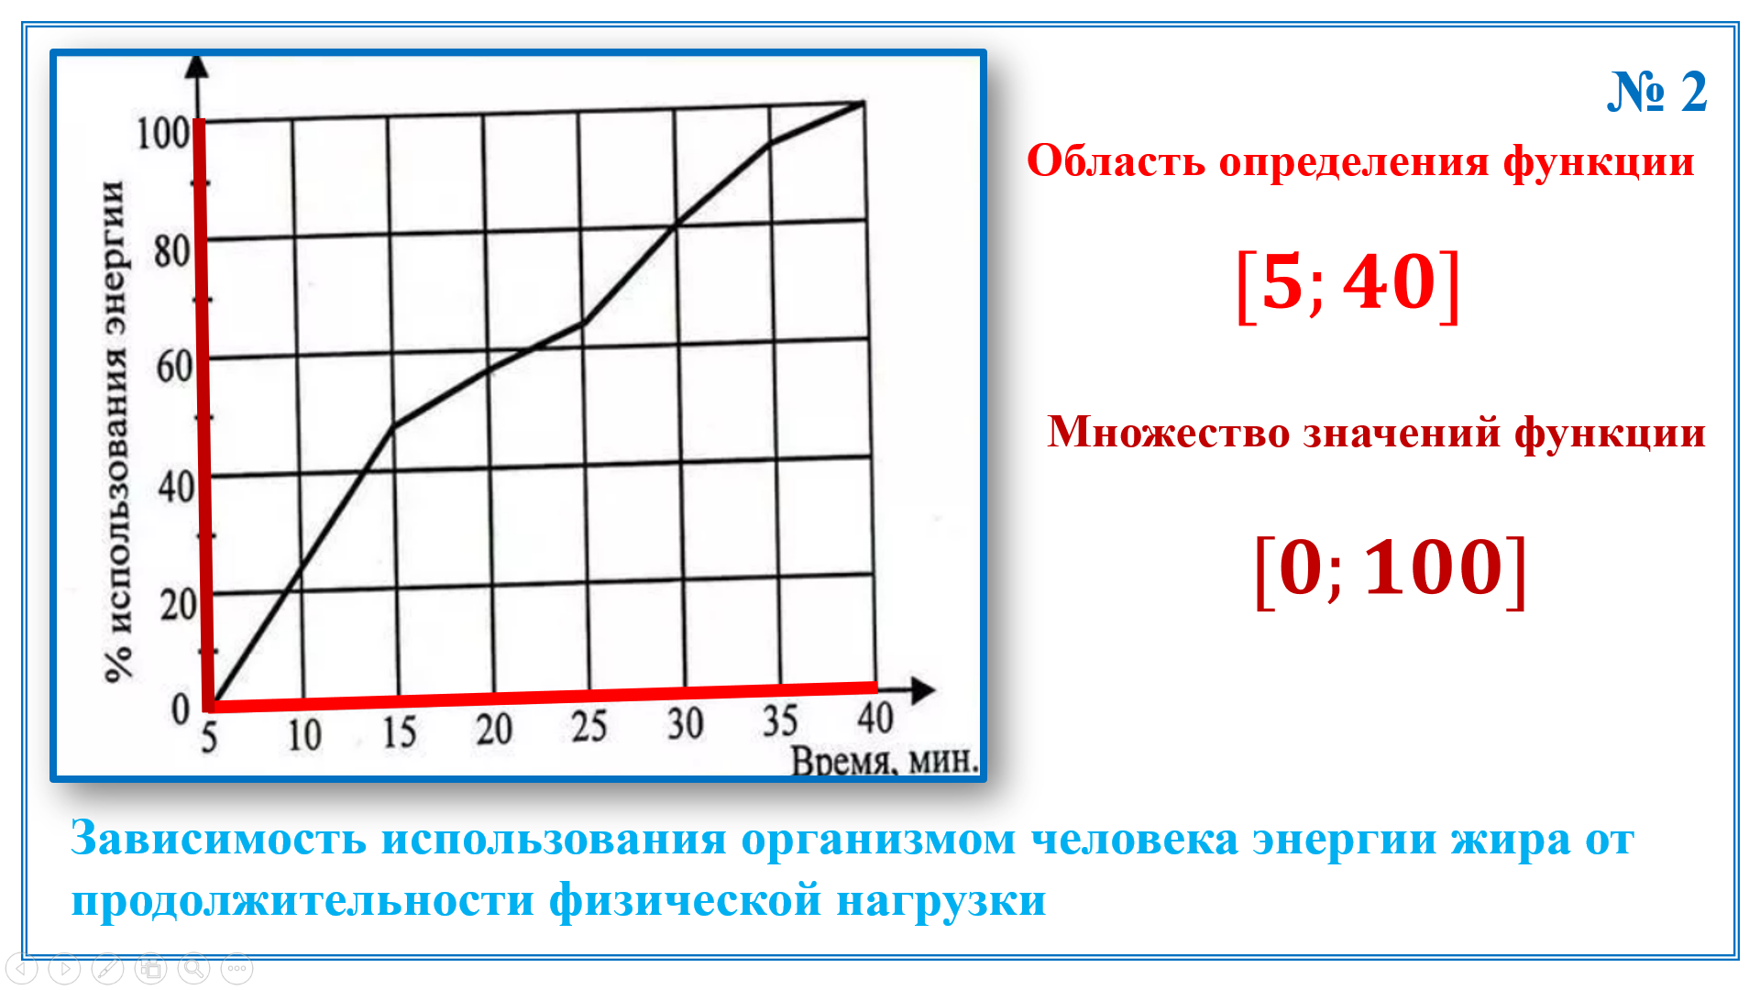 | № 2. Проверьте себя и оцените. | Проверяют свой ответ, ставят знак «+» или «-»
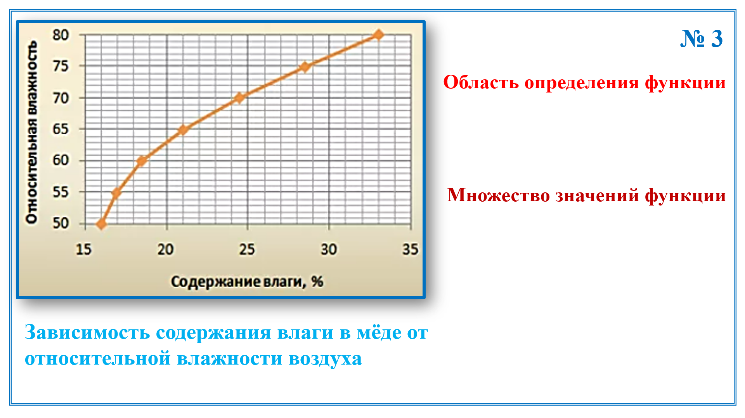 | № 3. Найдите область определения и множество значений функции | Выполняют задание
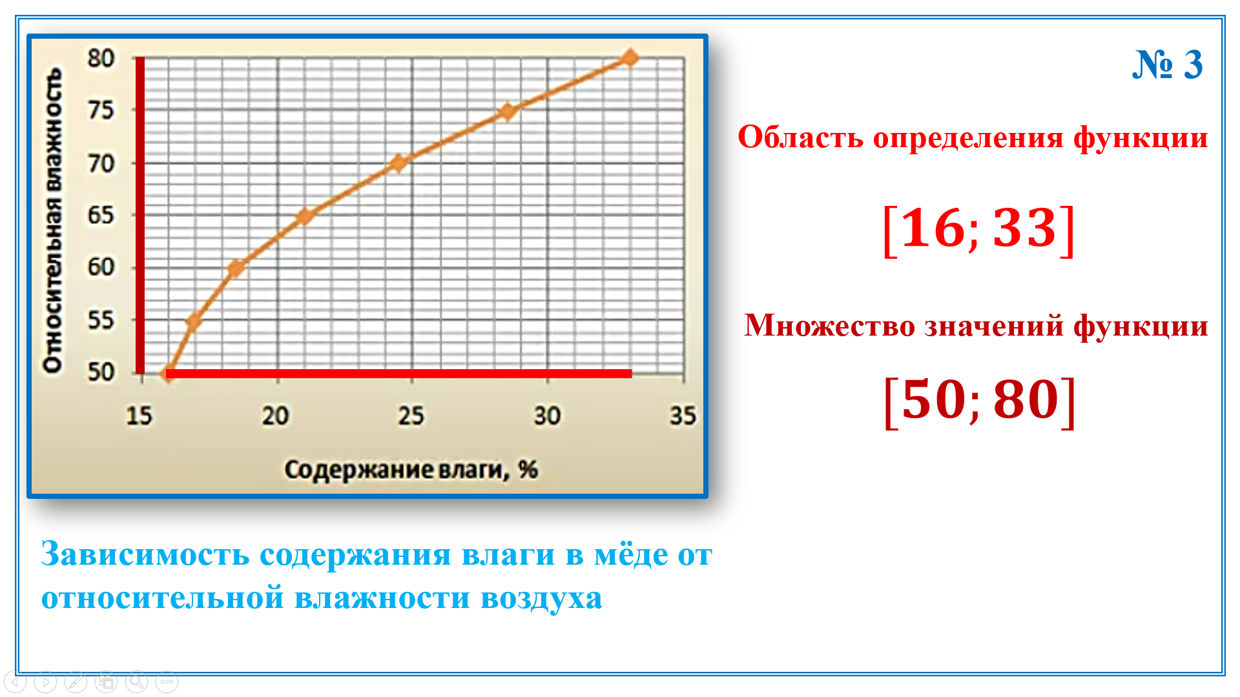 | № 3. Проверьте себя и оцените. | Проверяют свой ответ, ставят знак «+» или «-»
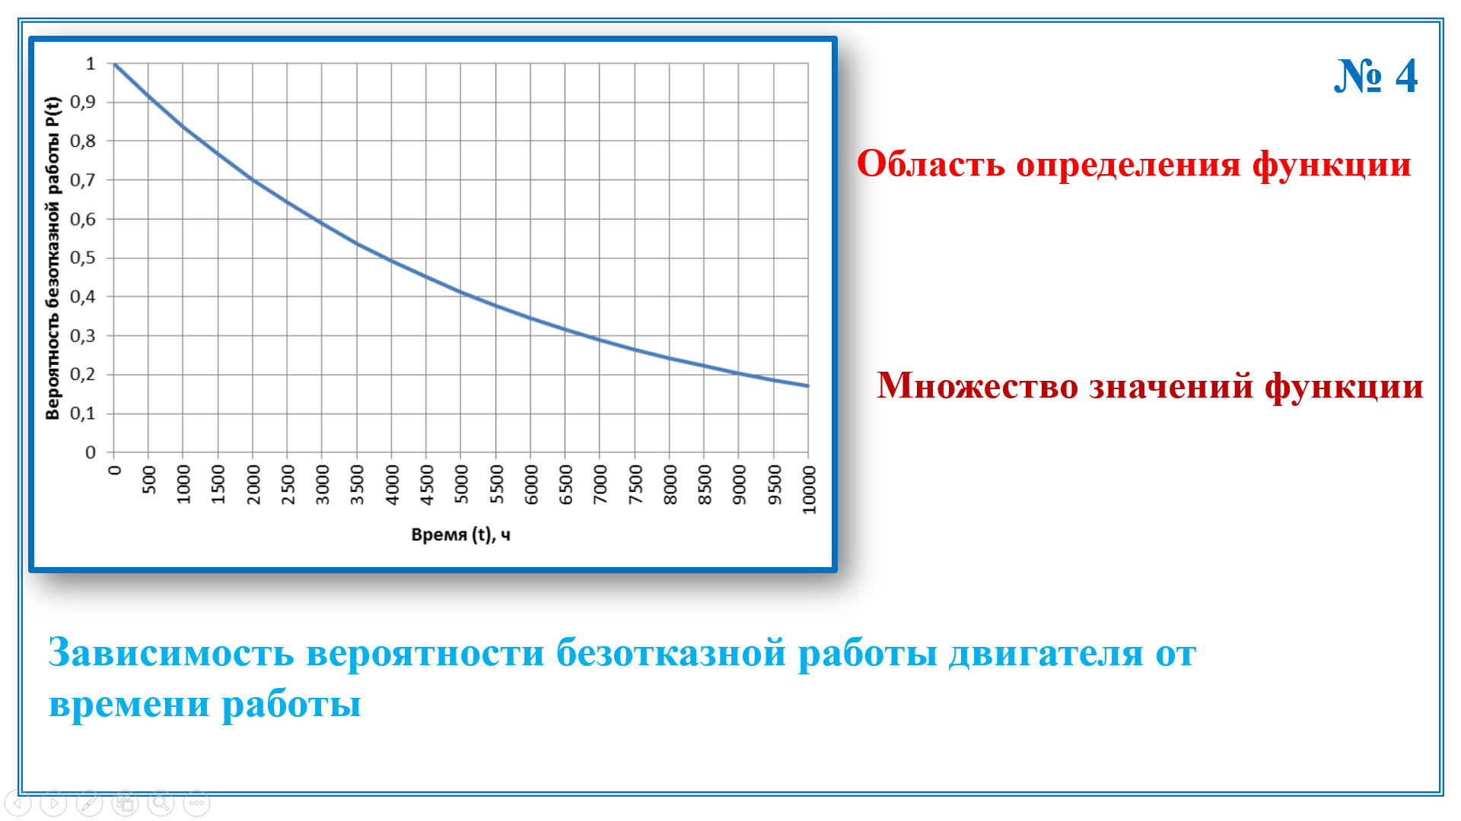 | № 4. Найдите область определения и множество значений функции | Выполняют задание
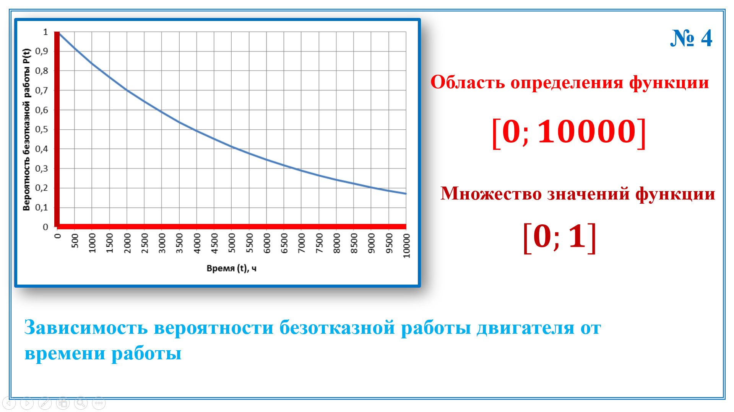 | № 4. Проверьте себя и оцените. | Проверяют свой ответ, ставят знак «+» или «-»
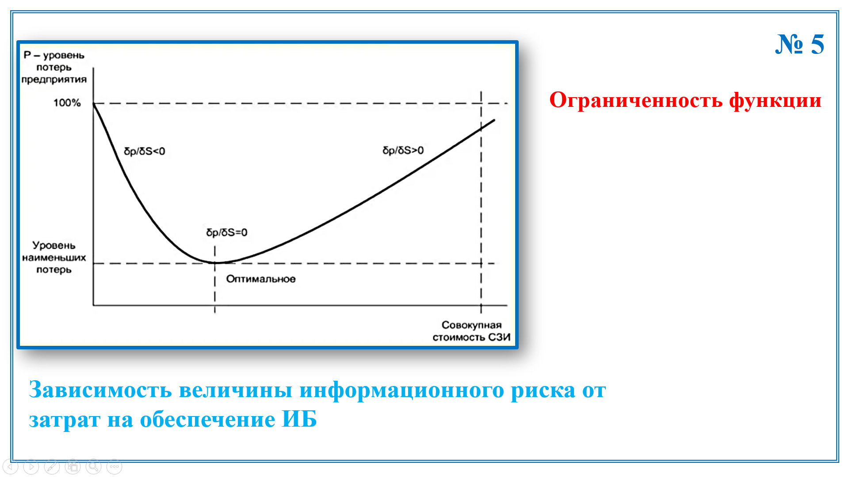 | № 5. Исследуйте функцию на ограниченность | Выполняют задание
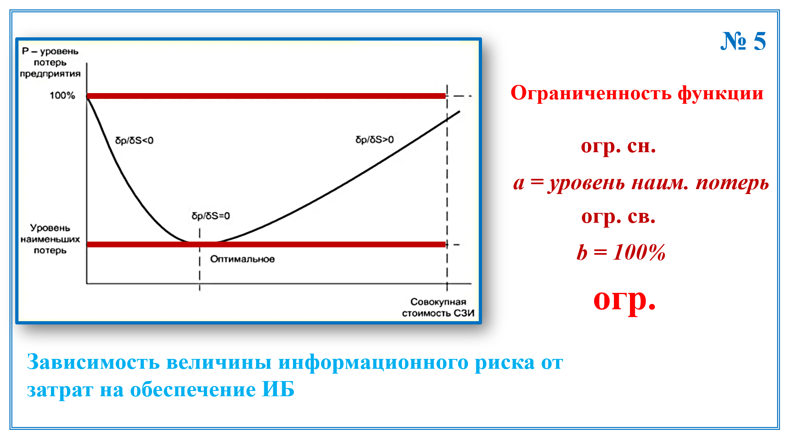 | № 5. Проверьте себя и оцените. | Проверяют свой ответ, ставят знак «+» или «-»
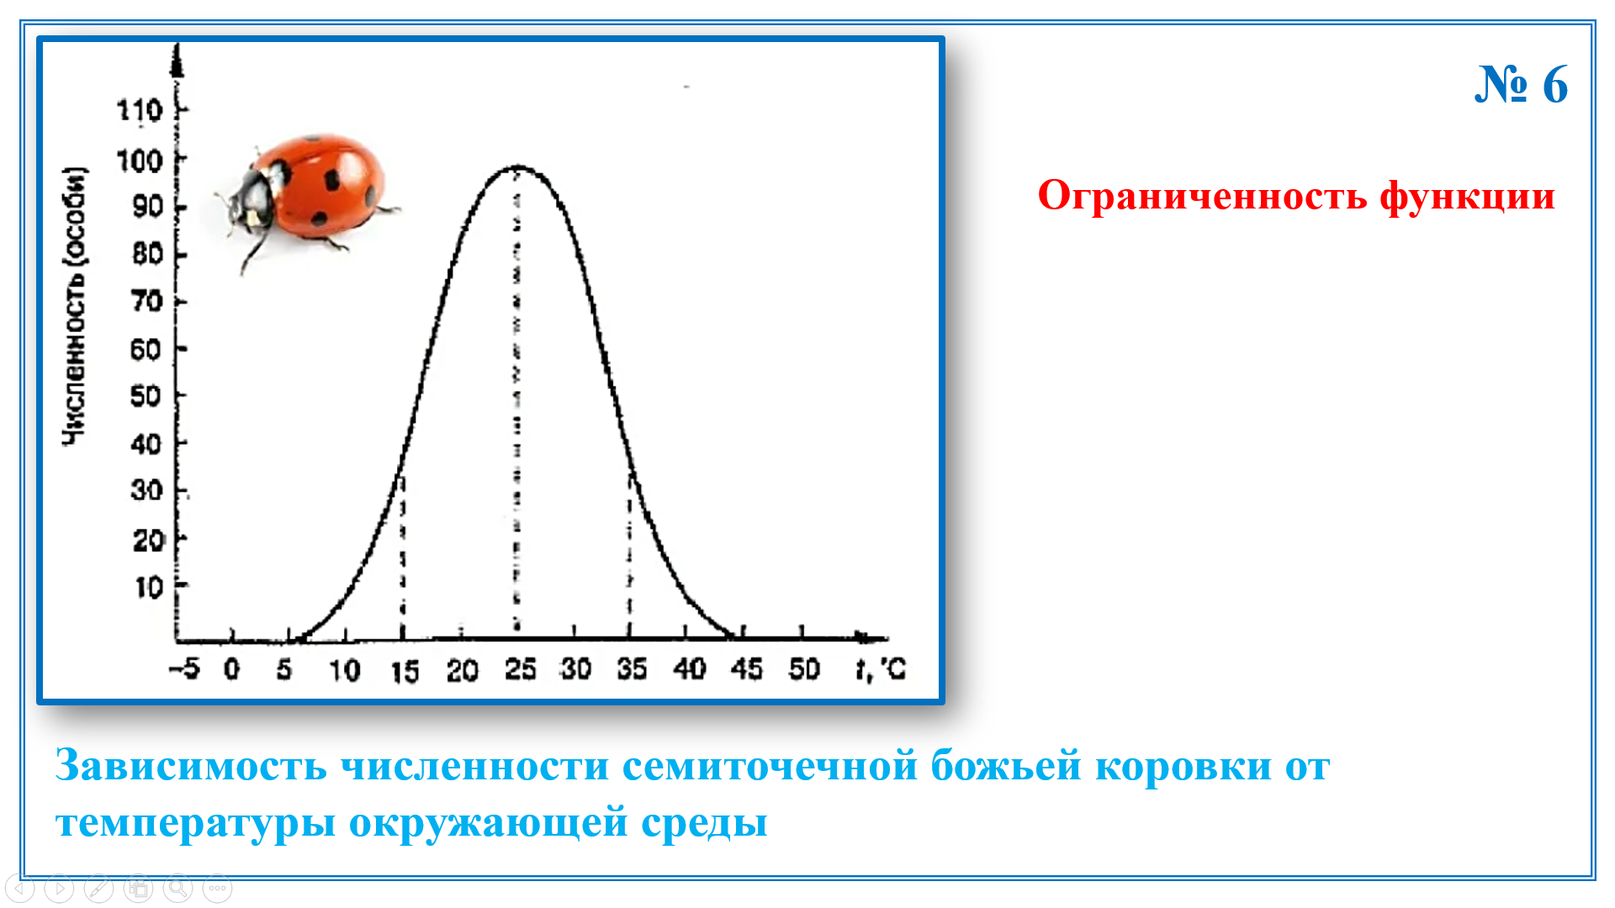 | № 6. Исследуйте функцию на ограниченность | Выполняют задание
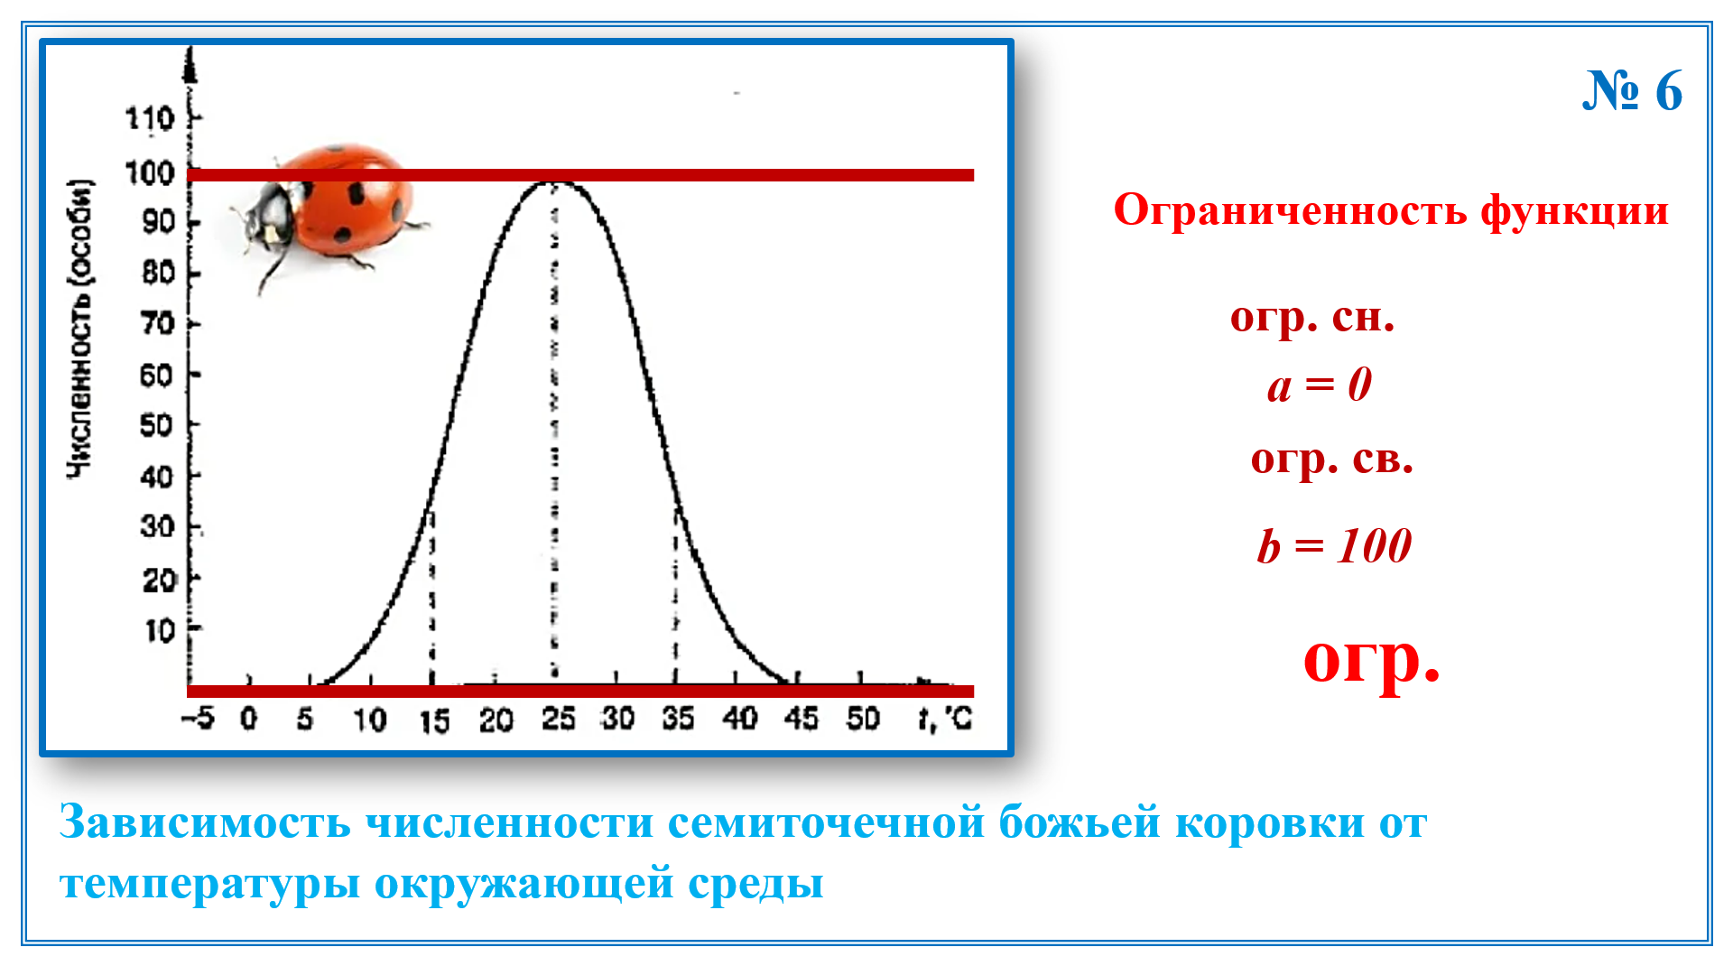 | № 6. Проверьте себя и оцените. | Проверяют свой ответ, ставят знак «+» или «-»
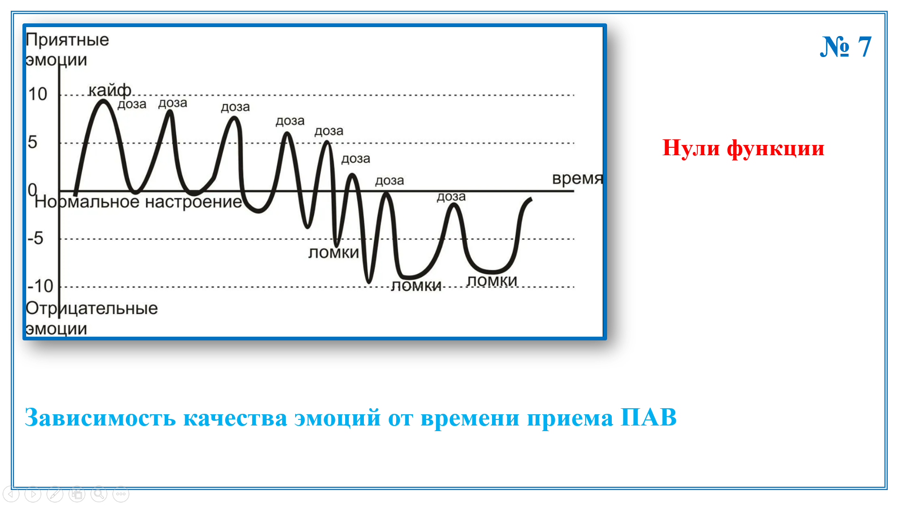 | № 7. Определите нули функции. В ответе укажите их количество. | Выполняют задание
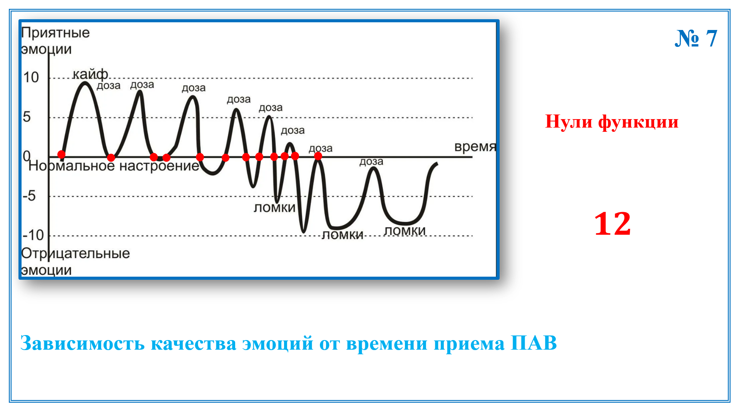 | № 7. Проверьте себя и оцените. | Проверяют свой ответ, ставят знак «+» или «-»
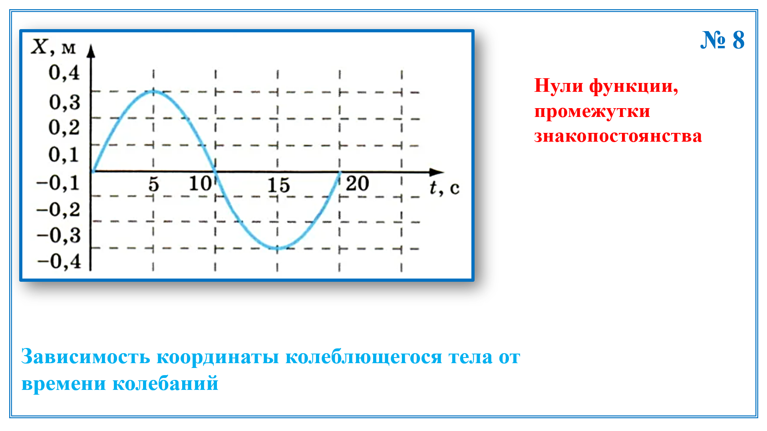 | № 8. Исследуйте функцию на нули и промежутки знакопостоянства. | Выполняют задание
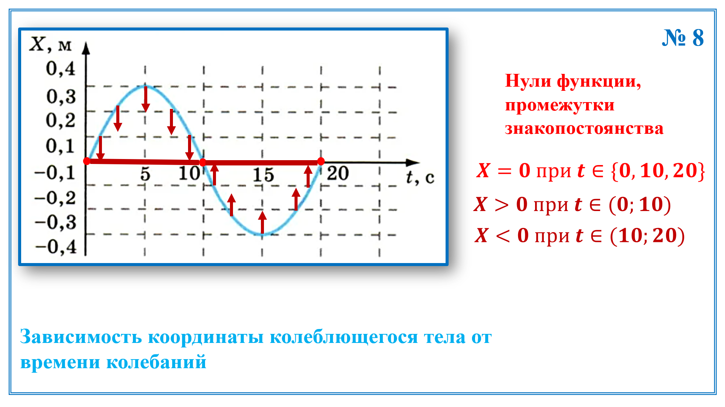 | № 8. Проверьте себя и оцените | Проверяют свой ответ, ставят знак «+» или «-»
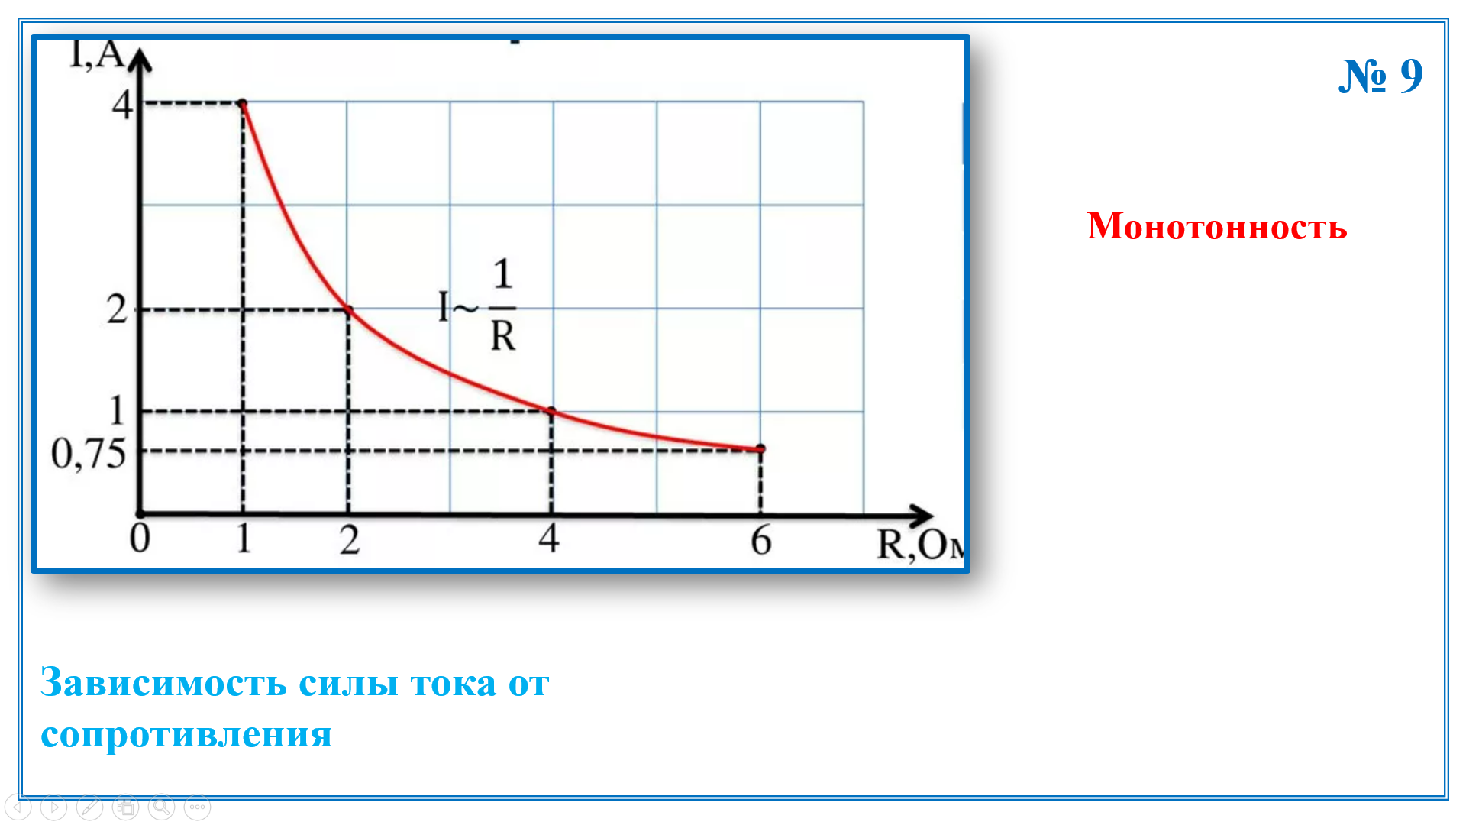 | № 9. Исследуйте функцию на монотонность | Выполняют задание
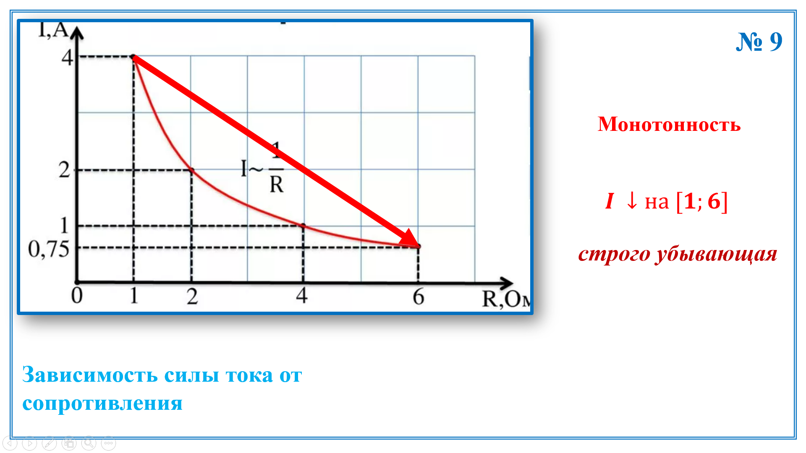 | № 9. Проверьте себя и оцените | Проверяют свой ответ, ставят знак «+» или «-»
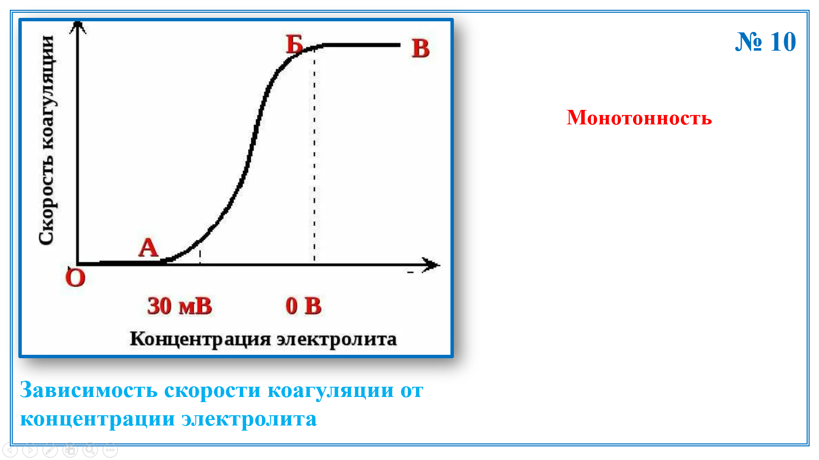 | № 10. Исследуйте функцию на монотонность | Выполняют задание
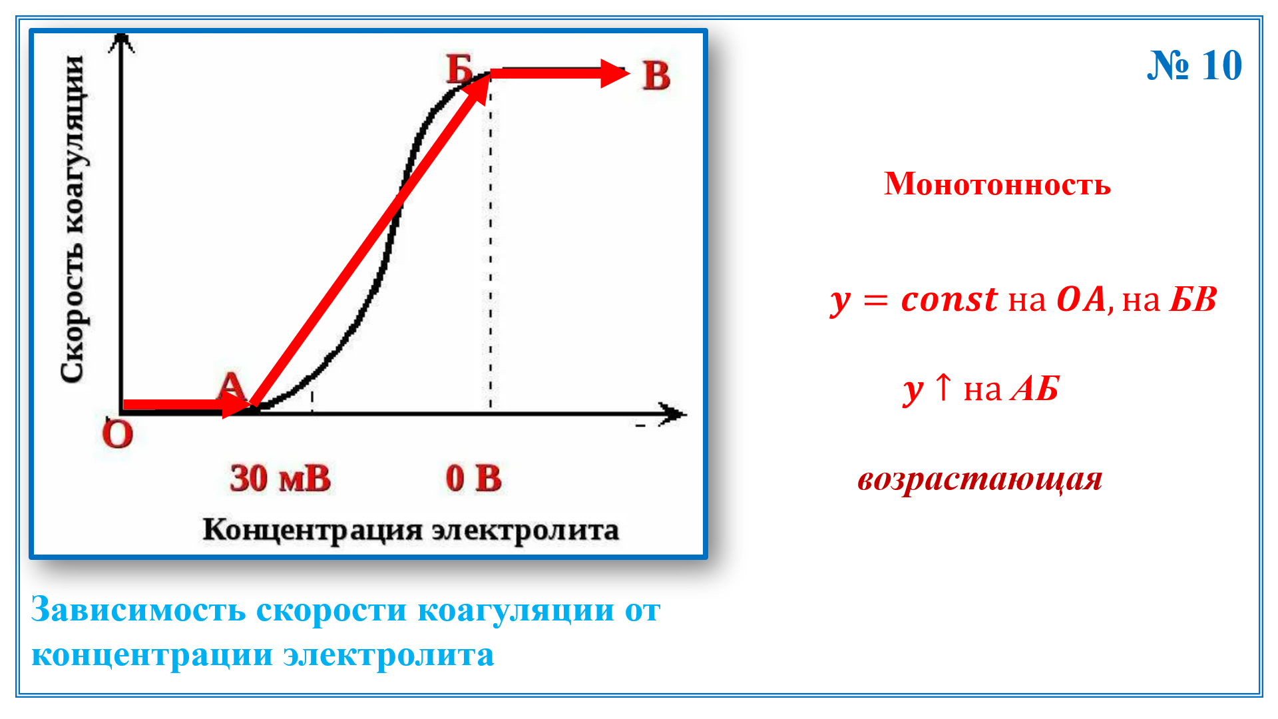 | № 10. Проверьте себя и оцените | Проверяют свой ответ, ставят знак «+» или «-»
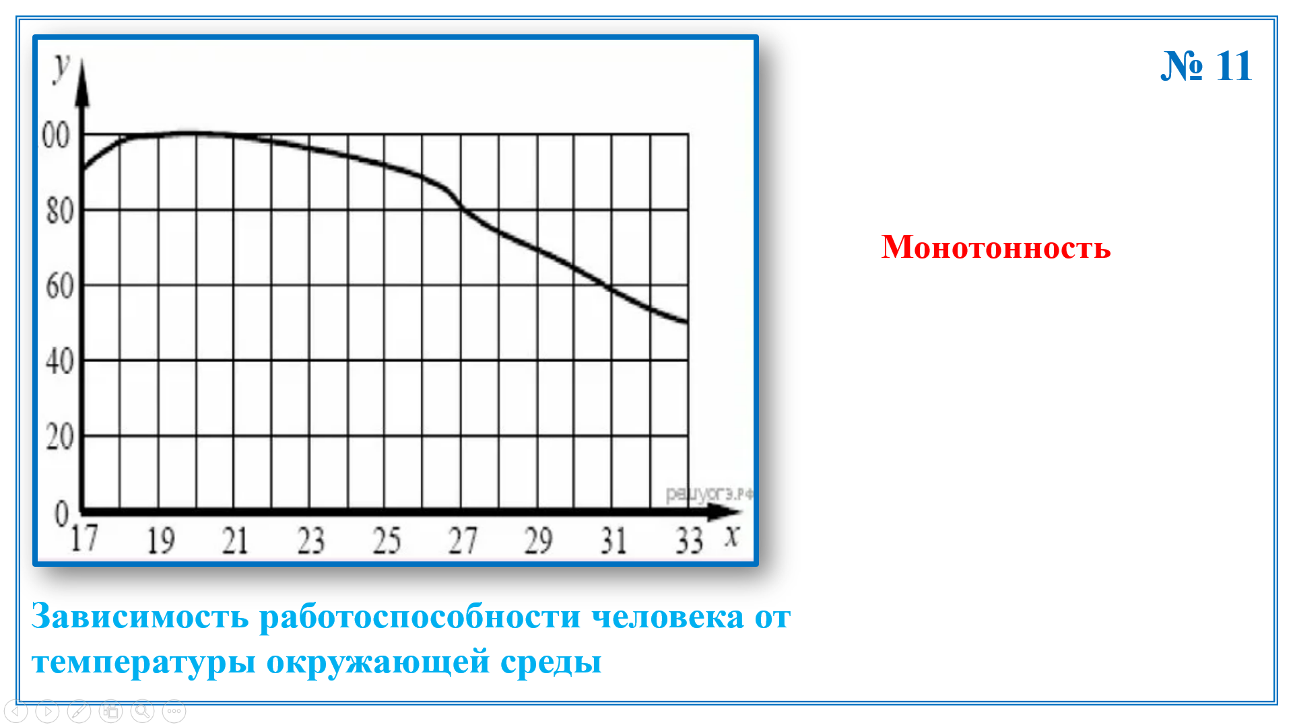 | № 11. Исследуйте функцию на монотонность | Выполняют задание
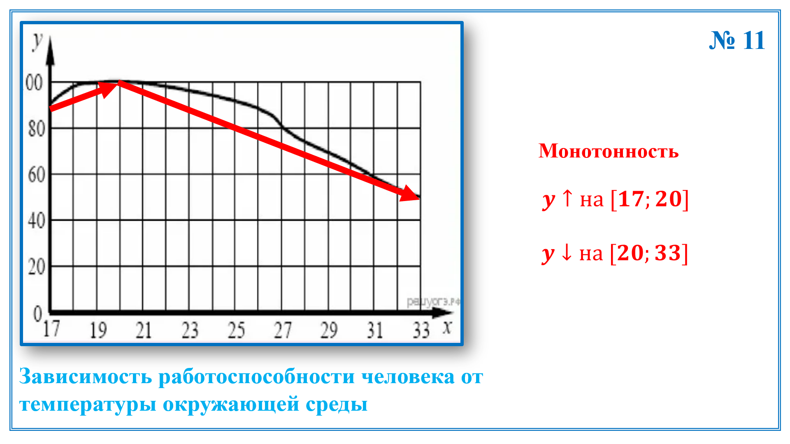 | № 11. Проверьте себя и оцените | Проверяют свой ответ, ставят знак «+» или «-»
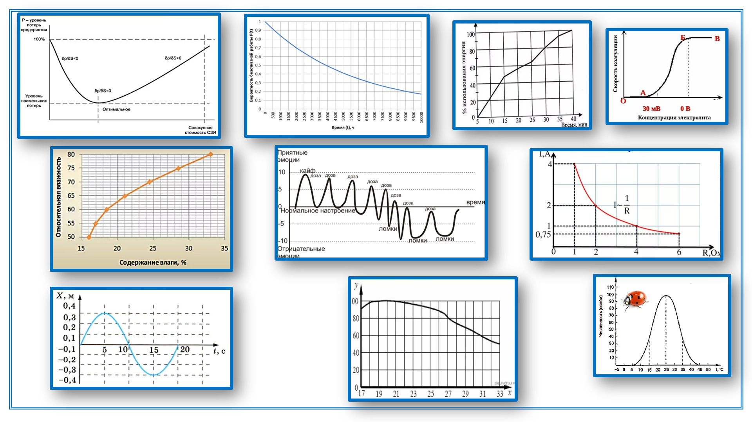 | - Подведем итоги первого задания. Посчитайте количество плюсов и в соответствии с критериями поставьте кол-во баллов. Поднимите, пожалуйста, руки те, у кого 5 баллов. Спасибо. 4 балла. Спасибо.  (Аналитическая беседа)  - С какими заданиями справились легко? При выполнении каких заданий испытывали трудности?  - Какой вывод можете сделать? | Выполняют подсчет плюсов и выставление баллов  Отвечают на вопросы учителя  Делают выводы о том, над какими свойствами надо впоследствии поработать | Совершенствование навыков самооценки
 | Вы должны были обратить внимание на то, что графики я взяла из различных сфер человеческой деятельности: медицина, химия, физика, биология.  А как вы думаете, кто составляет эти графики? | Называют профессии | Формирование целостного понимания роли понятия «функция» в математике и реальной жизни;
 | Вы совершенно правы. Эти люди называются аналитиками.  … познакомит вас с этой профессией. | Выходит учащийся, выполнивший индивидуальное домашнее задание | Формирование осознанного выбора будущей профессии  Формирование функциональной грамотности  Формирование готовности осуществлять проектную и исследовательскую деятельность индивидуально и в группе.
Презентация учащегося (представление минипроектов) | Слушает, наблюдает за классом | Слушают одноклассника, после выступления задают ему вопросы
4.2 Закрепление изученного материала (аналитическое исследование функции элементарными способами)
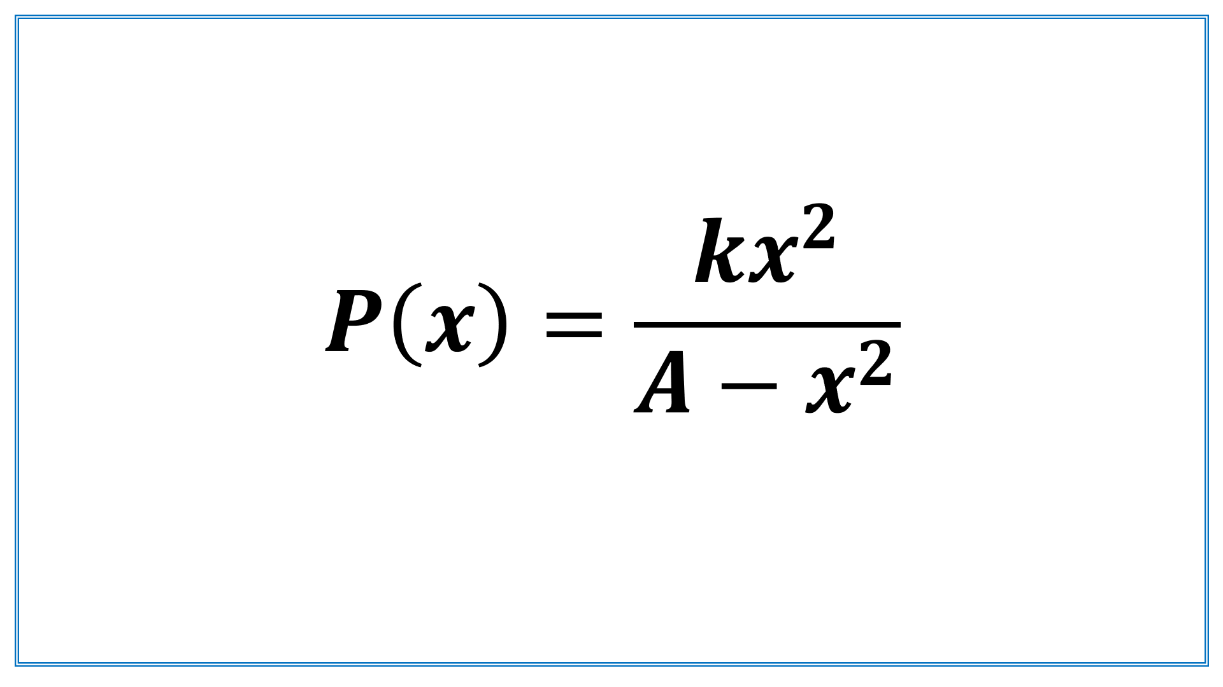 | - Спасибо, ….  - Настала пора закрепить ваши умения исследовать функцию аналитически.  - Я нашла формулу, которую получили ученые в химической лаборатории одной фармацевтической компании  - Она выражает зависимость средней скорости мозгового кровотока от суточной дозы БА вещества. Здесь к – коэффициент здоровья, А – максимально допустимая суточная доза БАВ для живых организмов. Зависимость получена, теперь ее надо исследовать. Вы уже знаете, что этим занимаются аналитики. |  | Создание ситуации для закрепления знаний по теме «Аналитическое исследование функции элементарными методами»  Совершенствование коммуникативных навыков.  Формирование готовности осуществлять проектную и исследовательскую деятельность индивидуально и в группе.  Формирование умения выстраивать аргументацию, приводить примеры и контрпримеры, обосновывать собственные суждения и выводы;  Формирование умения выбирать способ решения учебной задачи (сравнивать несколько вариантов решения, выбирать наиболее подходящий с учётом самостоятельно выделенных критериев);  Формирование умения проводить самостоятельно спланированный эксперимент, исследование по установлению особенностей математического объекта;  Формирование функциональной грамотности, в том числе математической
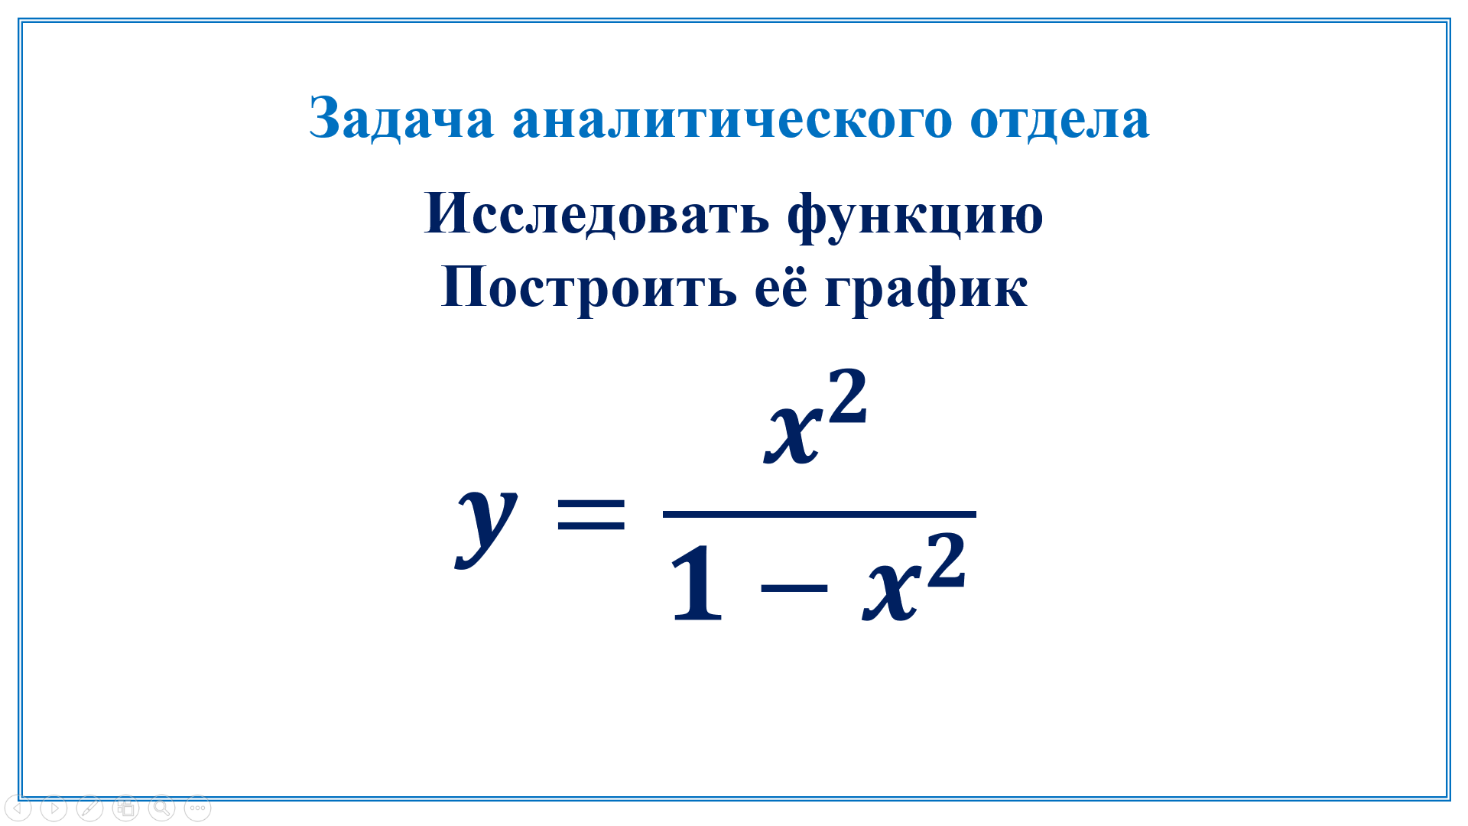 | Учебно-деловая игра  - С этого момента наш класс превращается в аналитический отдел, который займется исследованием данной функции. Для простоты возьмём коэффициенты к и А равными единице.
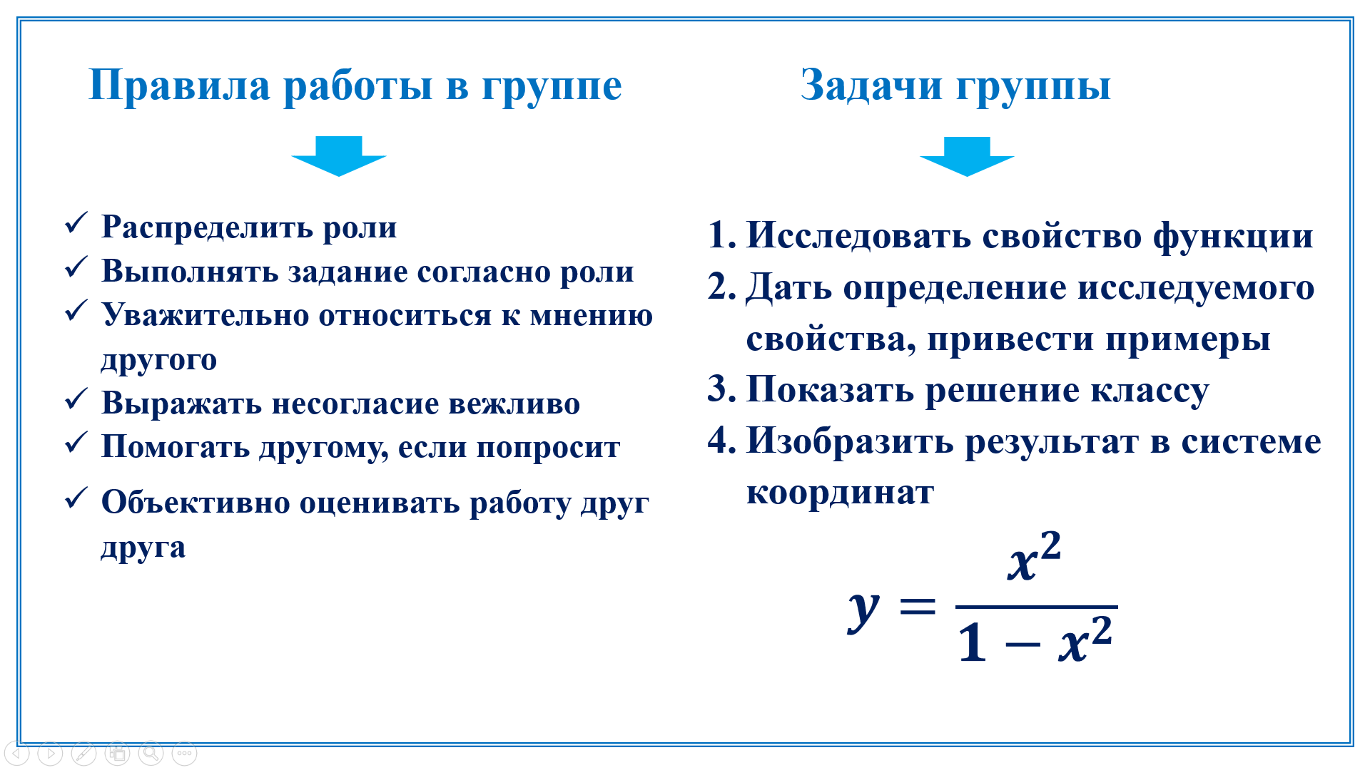 | - Как вы знаете, наш отдел разбит на группы, которые уже успели сработаться при выполнении домашнего задания. Для скорейшего выполнения задания каждая группа отдела будет исследовать одно свойство функции.  Напомню вам правила работы в группе.  - Сейчас старшие специалисты каждой группы подойдите ко мне, чтобы выбрать задание.  Время выполнения работы 7 минут. Время пошло.  - Осталась одна минута. | По одному учащемуся из группы подходят к учителю для жеребьевки, рассаживаются по группам, распределяют роли, ориентируясь на задачи, которые перед ней поставлены. Выполняют задание.
Интерактивная доска переключается из режима демонстрации экрана на графический редактор и обратно | Учитель называет свойство и вызывает группу. | Выступают группы. Показывают слайды из выполненной дома презентации по выпавшему свойству (представление минипроектов), затем с помощью документ-камеры транслируют классу своё решение и в заключении изображают в системе координат (изображена на доске) свой результат. | Совершенствование коммуникативных навыков.  Совершенствование ИКТ - компетенций
На доске график функции, построенный учащимися  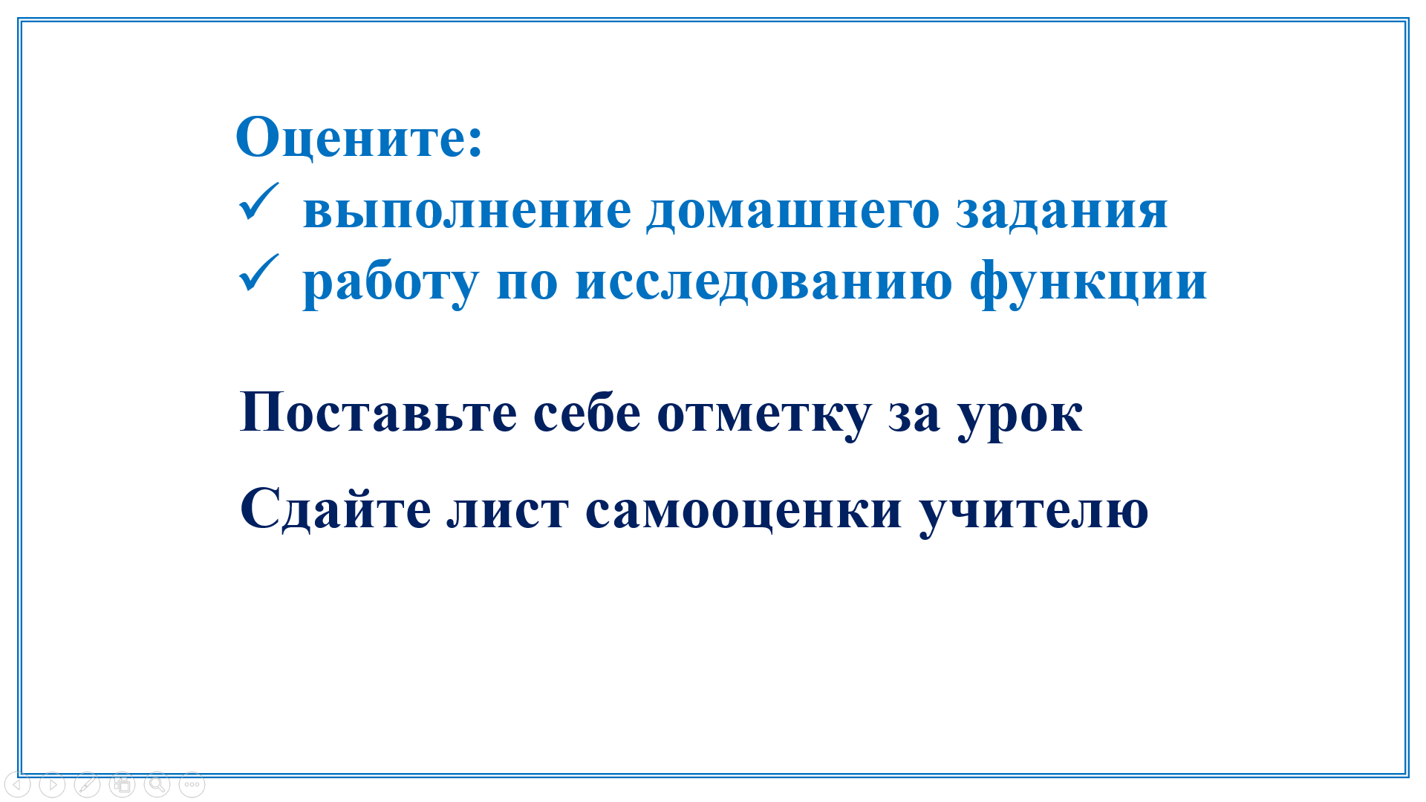 | По окончании выступления последней группы на доске будет изображен график исследуемой функции  - График построен. Аналитический отдел с заданием справился. Буду просить внеплановую премию у начальства.  - Настало время подвести итоги.  Оцените в группах выполнение дз и задания на исследование.  Поставьте себе отметку за урок и сдайте листы самооценки учителю. | Выполняют задание учителя | Совершенствование навыков самооценки  Совершенствование коммуникативных навыков.
5. Рефлексия.
 | - На одном из уроков вы отмечали свой уровень понимания каждого свойства функции. Проделайте сейчас то же самое и сравните с предыдущим результатом (прием формирующего оценивания).  Улучшилось ли понимание и умение работать с данными понятиями?  (Аналитическая беседа) | Выполняют задание учителя, делятся своими выводами. | Совершенствование навыков самооценки, рефлексии
6. Домашнее задание.
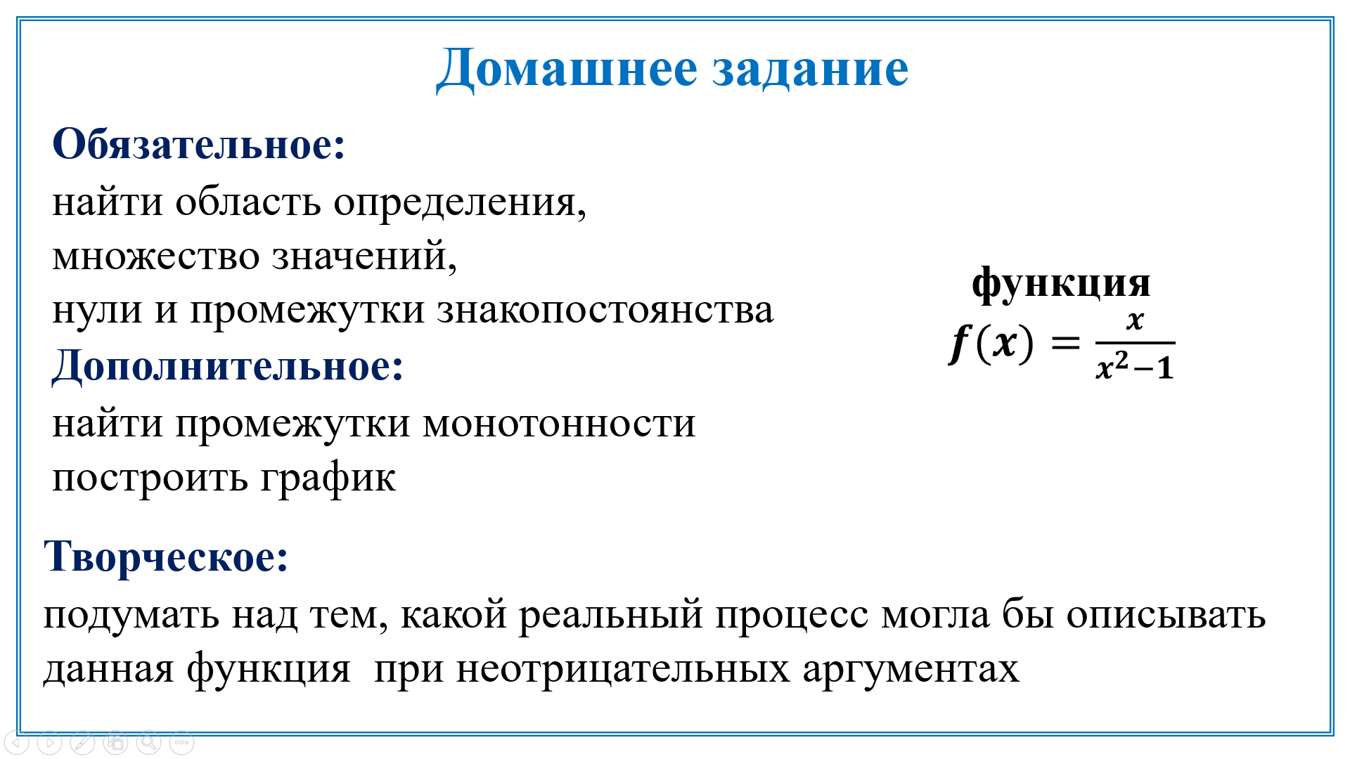 | Дает пояснения по домашнему заданию | Записывают, слушают, задают вопросы
7. Заключение.
 | - Хочу вернуть вас к началу урока, точнее к высказыванию Анри Пуанкаре. Как бы теперь вы прокомментировали его?  Участвует в беседе с учащимися  - Спасибо за урок! | Высказывают свои мысли. | Формирование целостного понимания роли понятия «функция» в математике и реальной жизни

Характеристика урока.
Представленный урок построен в технологии системно-деятельностного подхода, что соответствует требованиям современных ФГОС. Учитель применяет технологии проблемного обучения, информационно-коммуникационные технологии.
Урок является первым из двух, на которых учащиеся исследуют функцию, заданную аналитически, элементарными способами для построения графика. Для выполнения такого действия учащиеся должны знать и уметь находить свойства функции. Поэтому этот урок был выбран для закрепления изученного материала по свойствам функций. Таким образом, учителем делается задел на следующий урок, на котором учащиеся будут проводить исследование функции с упором на индивидуальную работу.
Первый этап урока настраивает ребят на продуктивную работу. Мотивация учащихся формируется с помощью обещания учителя того, что к концу урока они будут по-новому воспринимать высказывание известного математика. Кроме того, учитель рассказывает о великом научном открытии известного российского математика Г. Перельмана, формируя гражданскую позицию обучающихся, как активных и ответственных членов российского общества.
На предыдущих уроках каждое свойство функции изучалось подробно, для учащихся учителем были организованы небольшие срезы знаний для самопроверки, поэтому для актуализации знаний достаточно, чтобы ученики воспроизвели для себя перечень свойств, по которым будут закрепляться умения.
Для совершенствования навыков самооценки, для понимания хода урока, для последующей рефлексии учитель выдает обучающимся листы самооценки с четкими критериями оценивания.
Следующий этап «Закрепление изученного материала» состоит из двух частей, так как учащиеся учатся исследовать функцию двумя способами: анализировать график функции и строить график функции, заданной аналитически.
Первая часть 4 этапа урока проводится с помощью приема «знаю – не знаю». Умение анализировать график еще называют «чтение графика» и его начинают формировать в курсе математики ООО, в курсе математики СОО внимание акцентируется на терминологии и математически грамотной записи свойств функции. Итоги опроса подводятся с помощью аналитической беседы, призванной помочь учащимся четко обозначить свои пробелы в знаниях (если таковые есть). В конце этапа учитель акцентирует внимание учащихся на том, что все графики взяты из реальных процессов, указывая этим на практическую значимость темы и, плавно подводит их к знакомству с профессией математика-аналитика, формируя осознанный выбор будущей профессии. Один из учащихся знакомит одноклассников с этой профессией. Метод мини-проектов как индивидуальных, так и групповых направлен на формирование функциональной грамотности, коммуникативных навыков, вдумчивое восприятие материала.
Во второй части 4 этапа применяется метод «учебно-деловая игра». В 10 класс с уровнем углубленного изучения математики в большинстве своем приходят ребята, которые планируют продолжить получение образования в технических ВУЗах. Они интересуются востребованными в текущий момент профессиями, и им важно знать, как математика, которую они изучают в школе, пригодится им в той или иной профессии. Поэтому одна из задач учителя состоит в том, чтобы не только знакомить с профессией, но и дать возможность учащимся примерить ее на себя и понять важность изучения математики. С помощью творческого домашнего задания к уроку, предусматривающего создание мини-проектов, учащиеся уже распределены по группам (принцип распределения описан выше). Каждая группа получает свойство для исследования. Результаты групп объединяются на общем рисунке: область определения и множество значений функции показывают область расположения графика в системе координат, затем нули функции и промежутки знакопостоянства уточняют эту область, промежутки монотонности позволяют изобразить эскиз графика. Воспитываются чувства сплоченности и ответственности за свой результат (если хоть один ошибется, результат не получится ни у кого). Во время выступления каждая группа демонстрирует классу часть своего мини-проекта, что позволяет сравнить свою работу с другими, так как задание было одинаковым. Для демонстрации своего решения учащиеся пользуются документ-камерой, это позволяет значительно сэкономить время выступления, так как решения оформляются на бумаге и транслируются на доску. Этап заканчивается подведением итога своей работы на уроке, выставлением отметок своим товарищам и себе.
Рефлексия на уроке проводится с помощью приема формирующего оценивания. Этот прием позволяет учащимся отследить усвоение темы в динамике.
Домашнее задание дается разноуровневым. Деление его на обязательную, дополнительную и творческую части показывает уровень сложности каждого задания.
В заключении учитель возвращает учеников к началу урока, напоминая им о высказывании А. Пуанкаре. Этим приемом он еще раз напоминает о целях, которые ребята поставили для себя, и с помощью беседы позволяет им оценить уровень их достижения.

Материалы для оборудования.
Карточки с названиями свойств функции
Область определения функции

Множество значений функции

Четность

Нули, промежутки знакопостоянства

Монотонность

ЛИСТ САМООЦЕНКИ
ФИ____________________________________________________________________

Вид работы | Количество баллов | Критерии оценивания
Домашнее задание |  | 0 - 5 баллов (оценивается совместно с одногруппниками)
Нахождение свойств функции по графику |  | 10-11 плюсов – 5 баллов  8 -9 плюсов – 4 балла  6 – 7 плюсов – 3 балла  4 – 5 плюсов – 2 балла  2 – 3 плюса – 1 балл
Аналитическое нахождение свойства функции |  | 0 – 5 баллов (оценивается совместно с одногруппниками)
ИТОГО
Отметка за урок____________ |  | 5: 14 – 15 баллов  4: 11 – 13 баллов  3: 8 – 10 баллов

